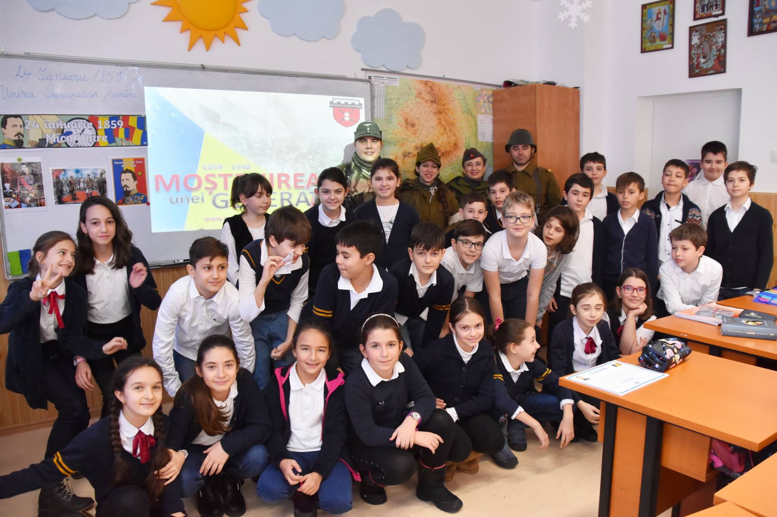

ORA DE “ISTORIE VIE”
24 Ianuarie 1859 - Mica Unire
Unirea Principatelor Române sub conducerea
lui Alexandru Ioan Cuza
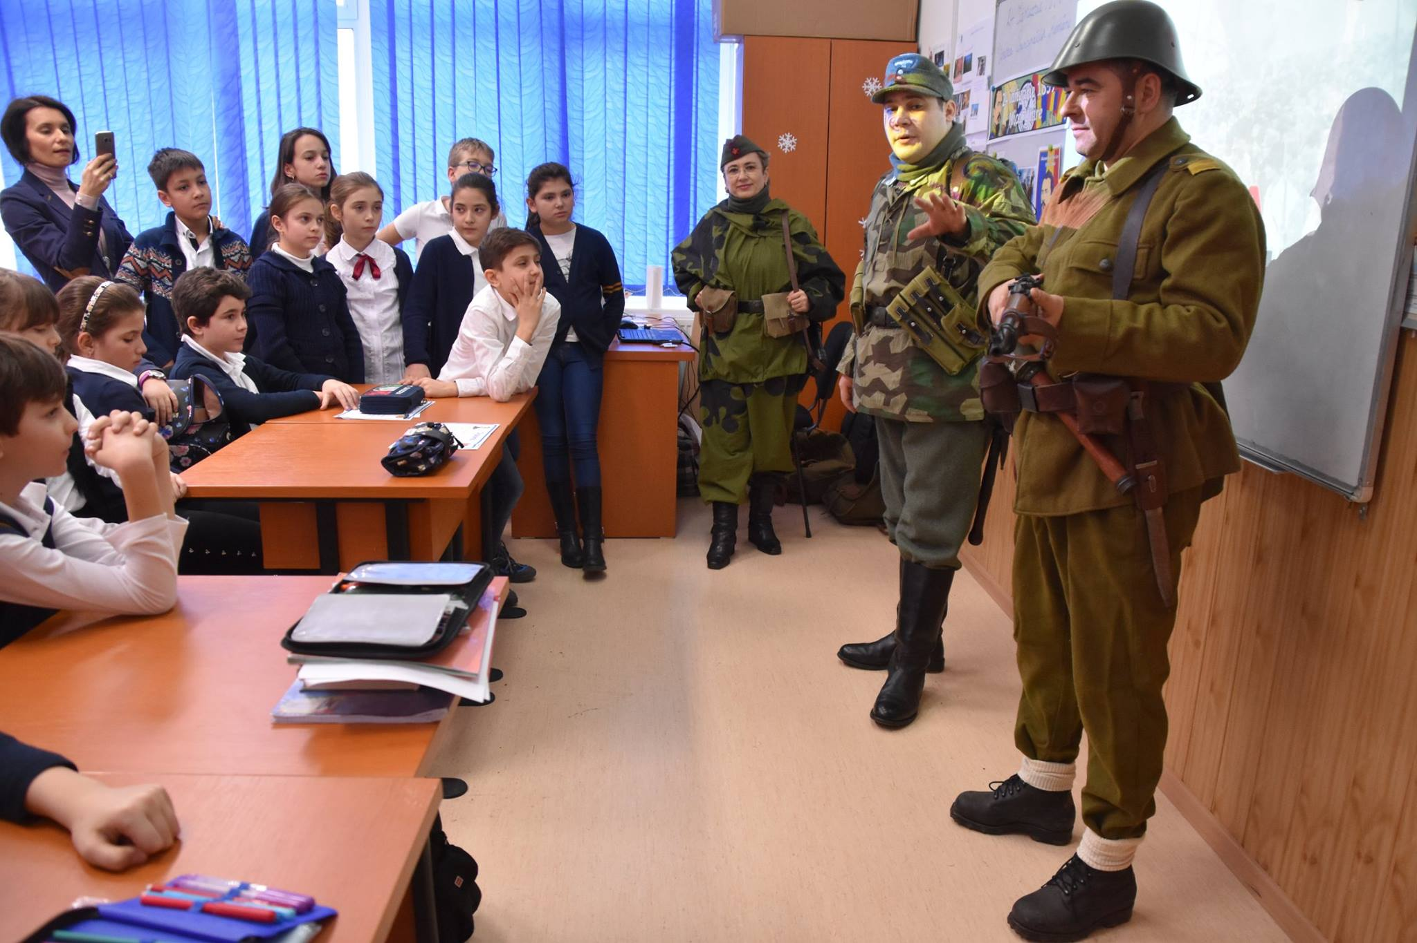

Asociația “Redescoperă Istoria” a fost invitată miercuri, 23 ianuarie 2019, la Liceul Teoretic „Ioan Petruș” din Otopeni, pentru a susține programul „Ora de Istorie Vie” elevilor clasei a IV-a A, coordonată de prof. Eugenia Marinescu.
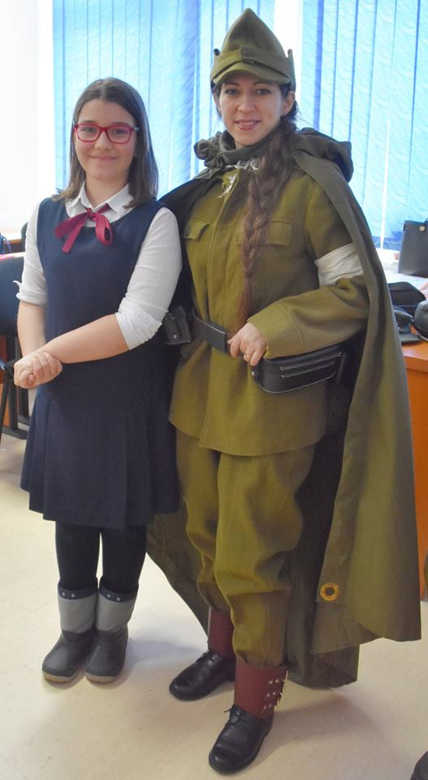

Astfel, micii participanți au călătorit prin istorie alături de membrii ARI, iar prin intermediul temei „Moștenirea unei generații”, elevilor le-a fost prezentată, pe înțelesul lor, istoria României de la Mica Unire din 1859 și până la finele celui de-al Doilea Război Mondial.

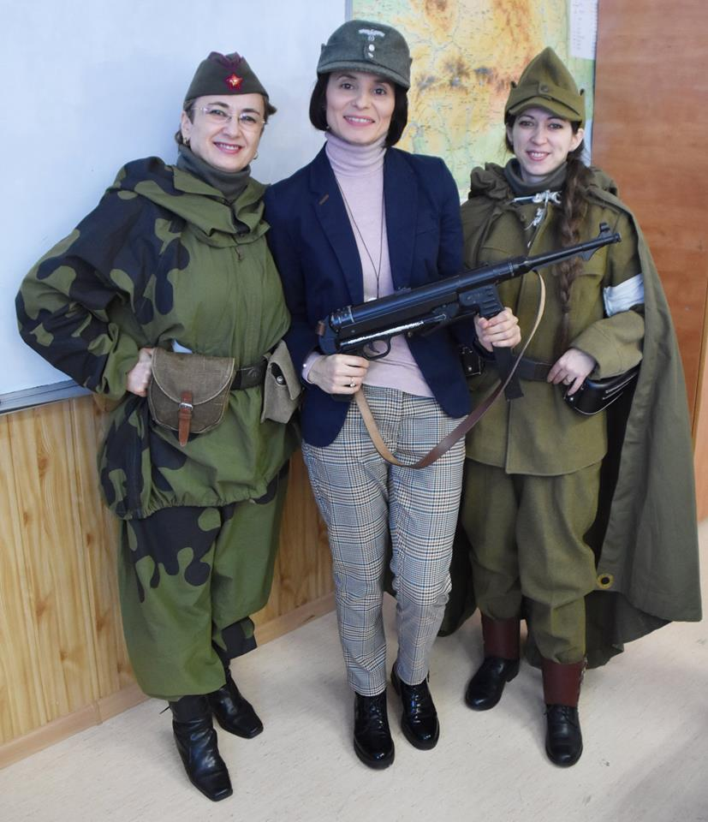
Totodată, programul ARI a inclus și o prezentare de uniforme, echipament, precum și armamentul utilizat de Armata Română, Wehrmacht și Armata Roșie în timpul luptelor pentru eliberarea Basarabiei (1941) și a Ardealului (1944).

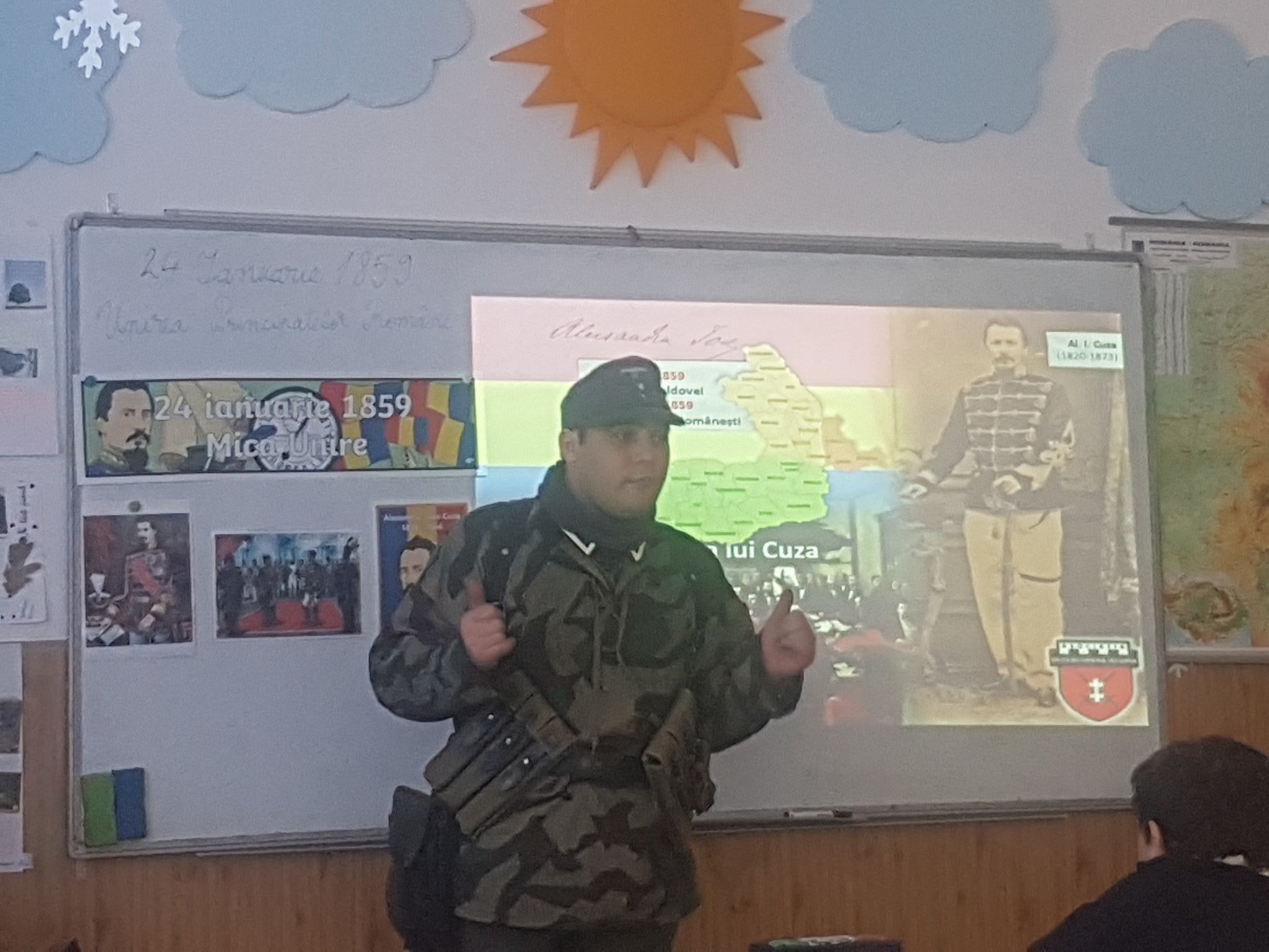

Obiectivul acestei acțiuni a fost acela de a oferi elevilor informații ale istoriei mai puțin cunoscute, într-un mod diferit față de cel întâlnit în manuale, cărți, filme sau documentare.

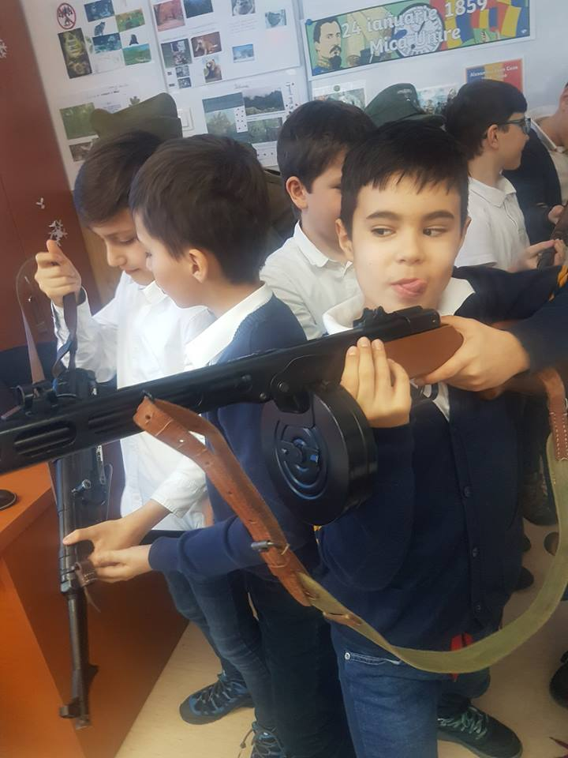

Copiii au aflat despre cum "s-a născut" România. Au fost fascinaţi de armamentul vechi și obiectele ce alcătuiau arsenalul unui soldat român.

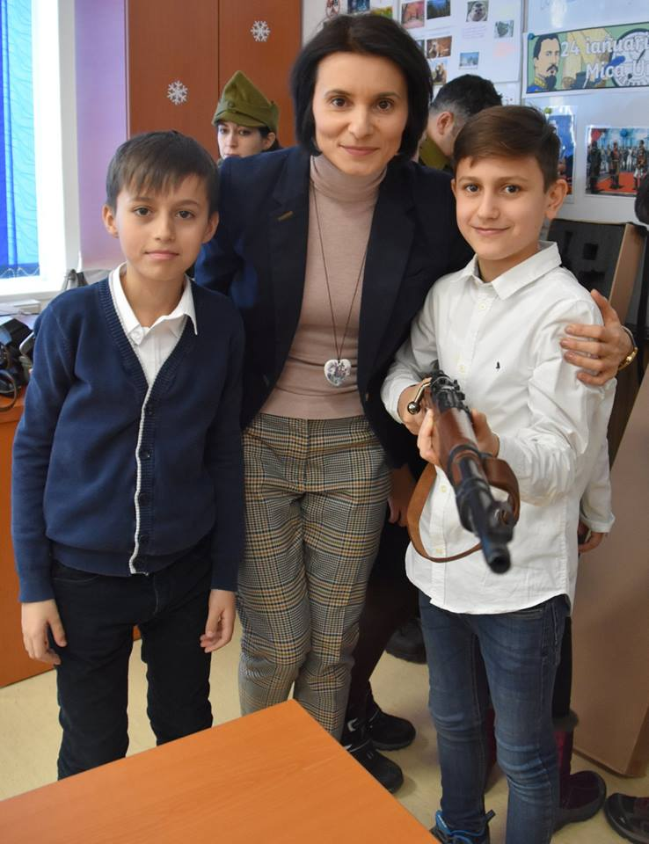

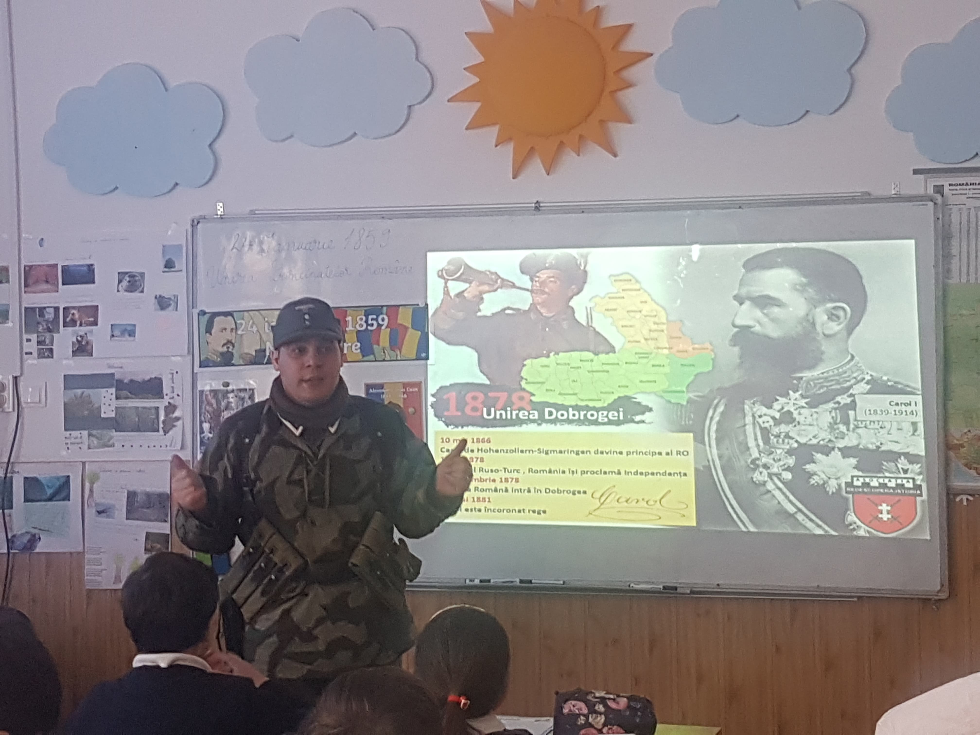
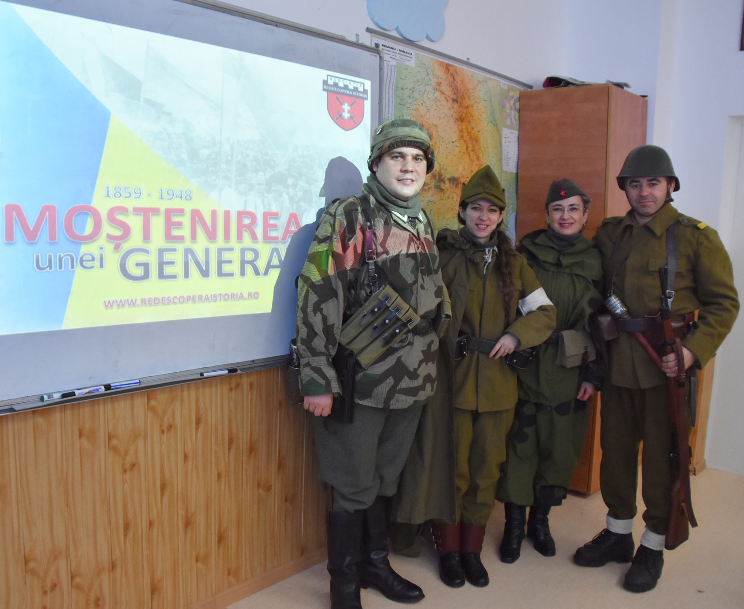

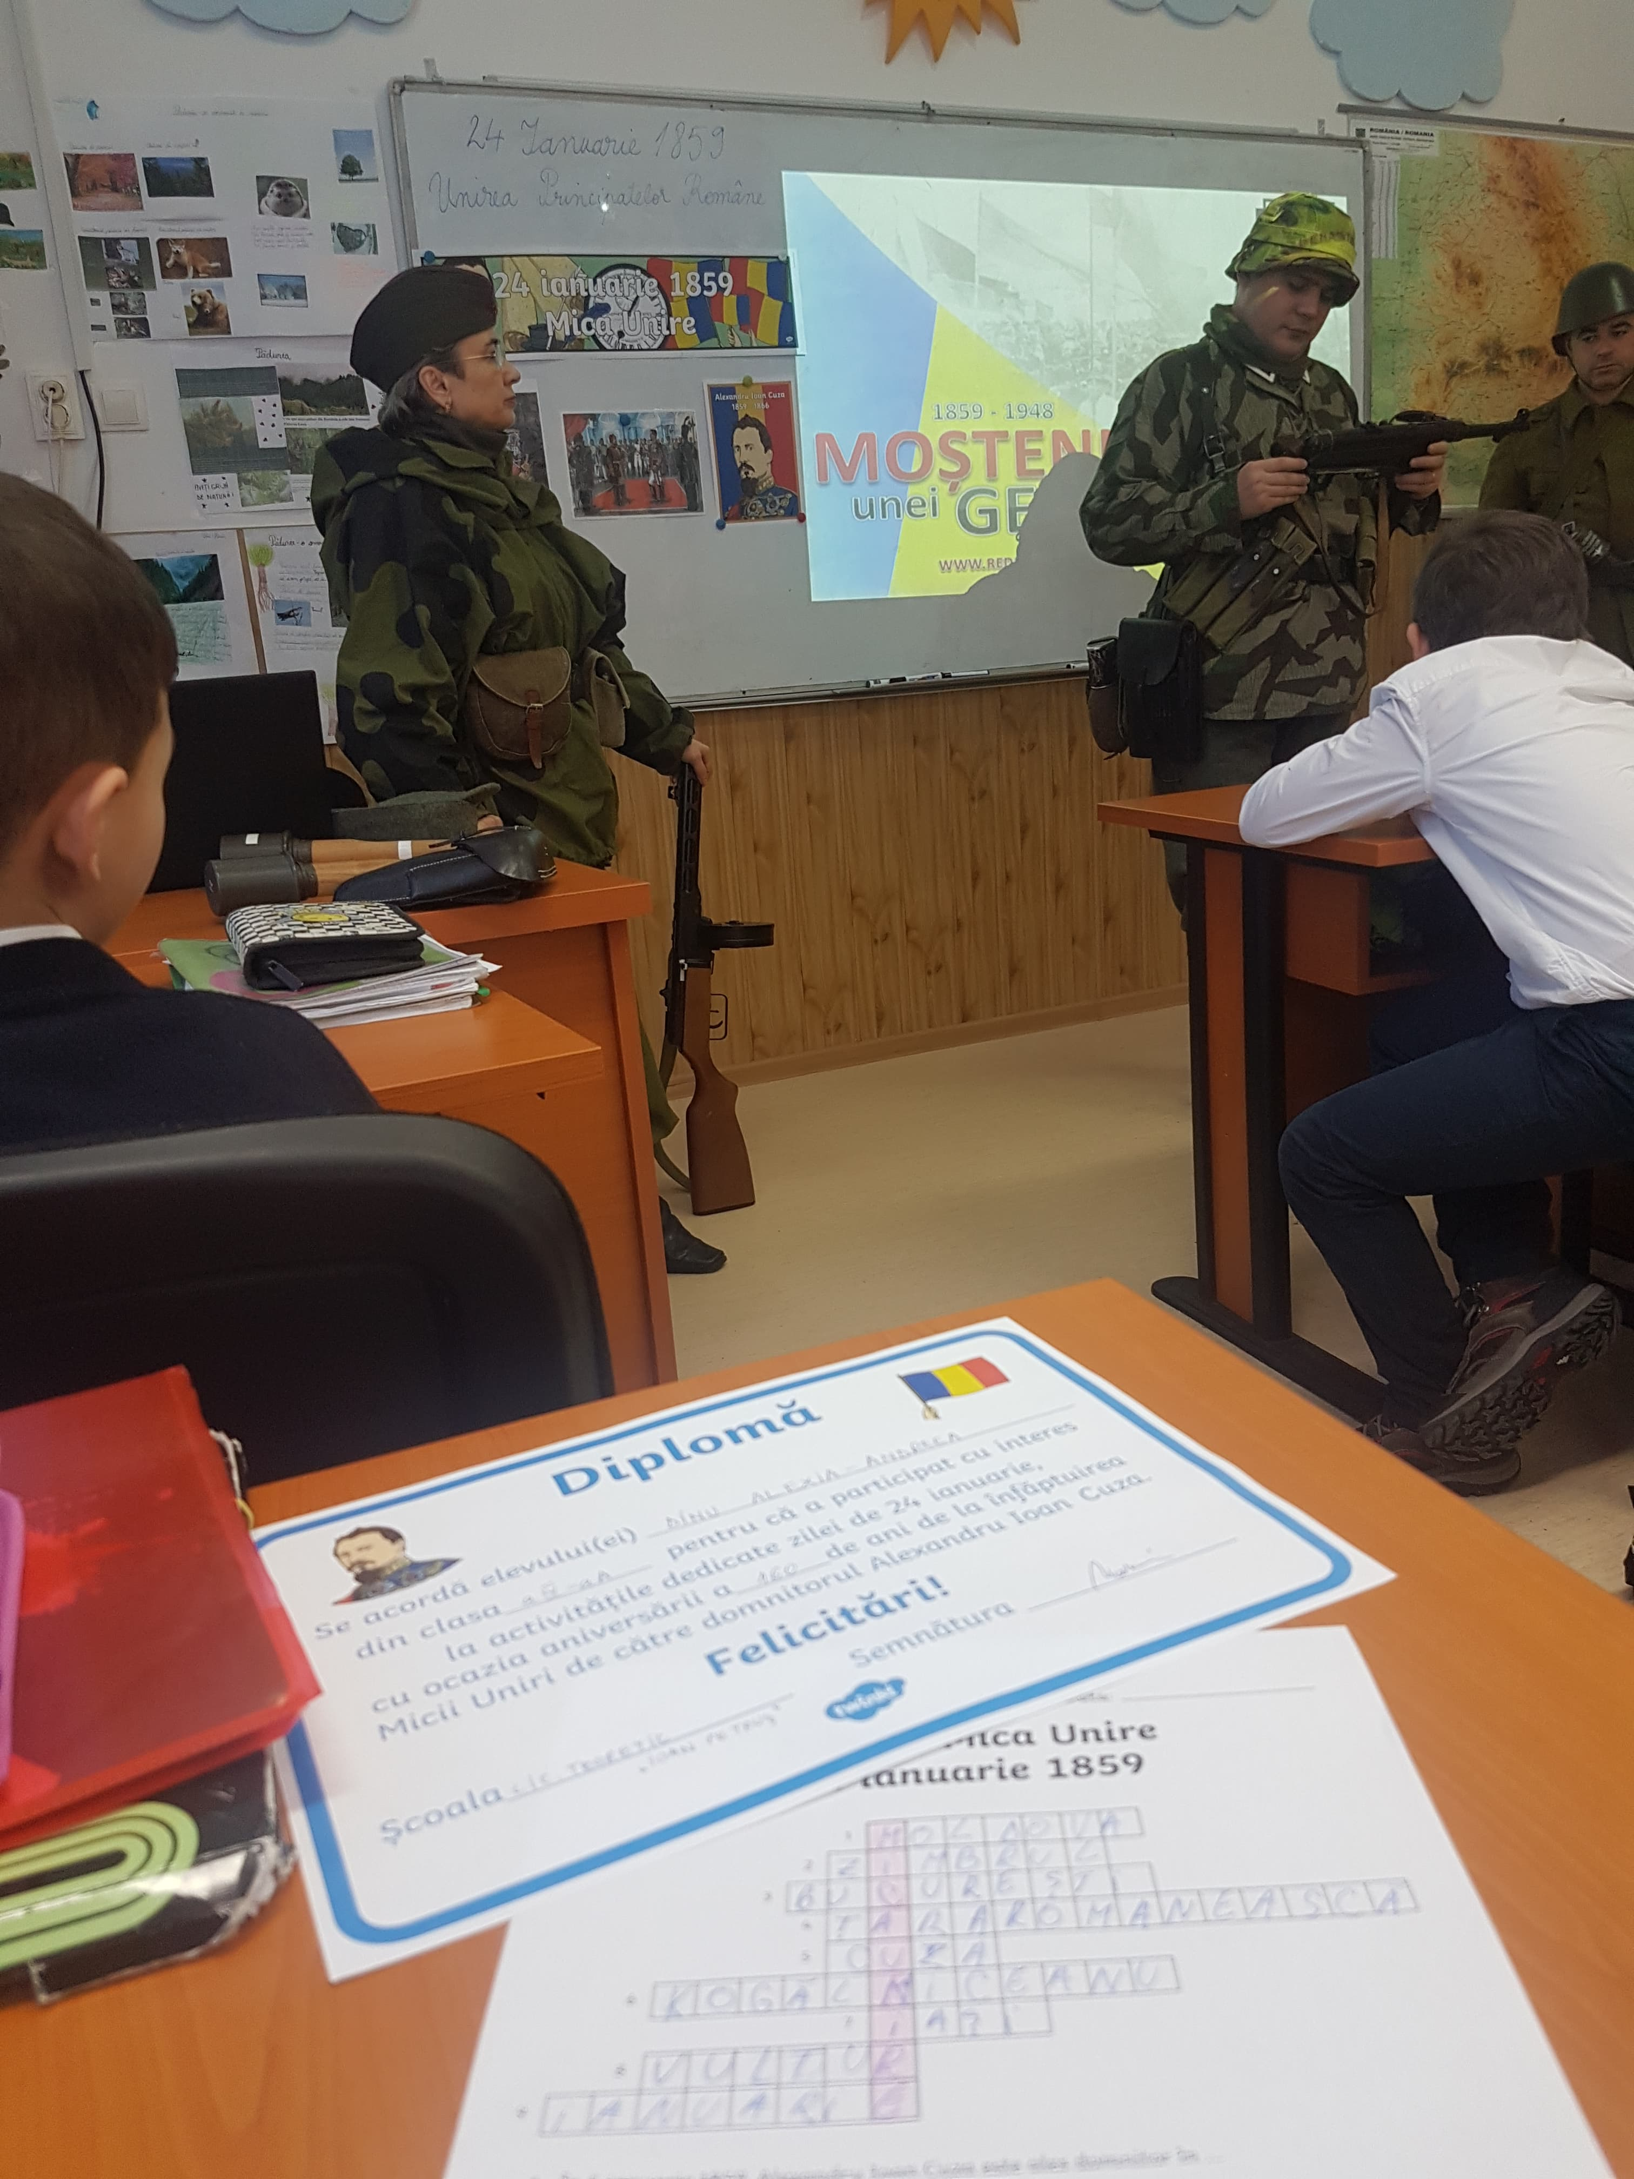
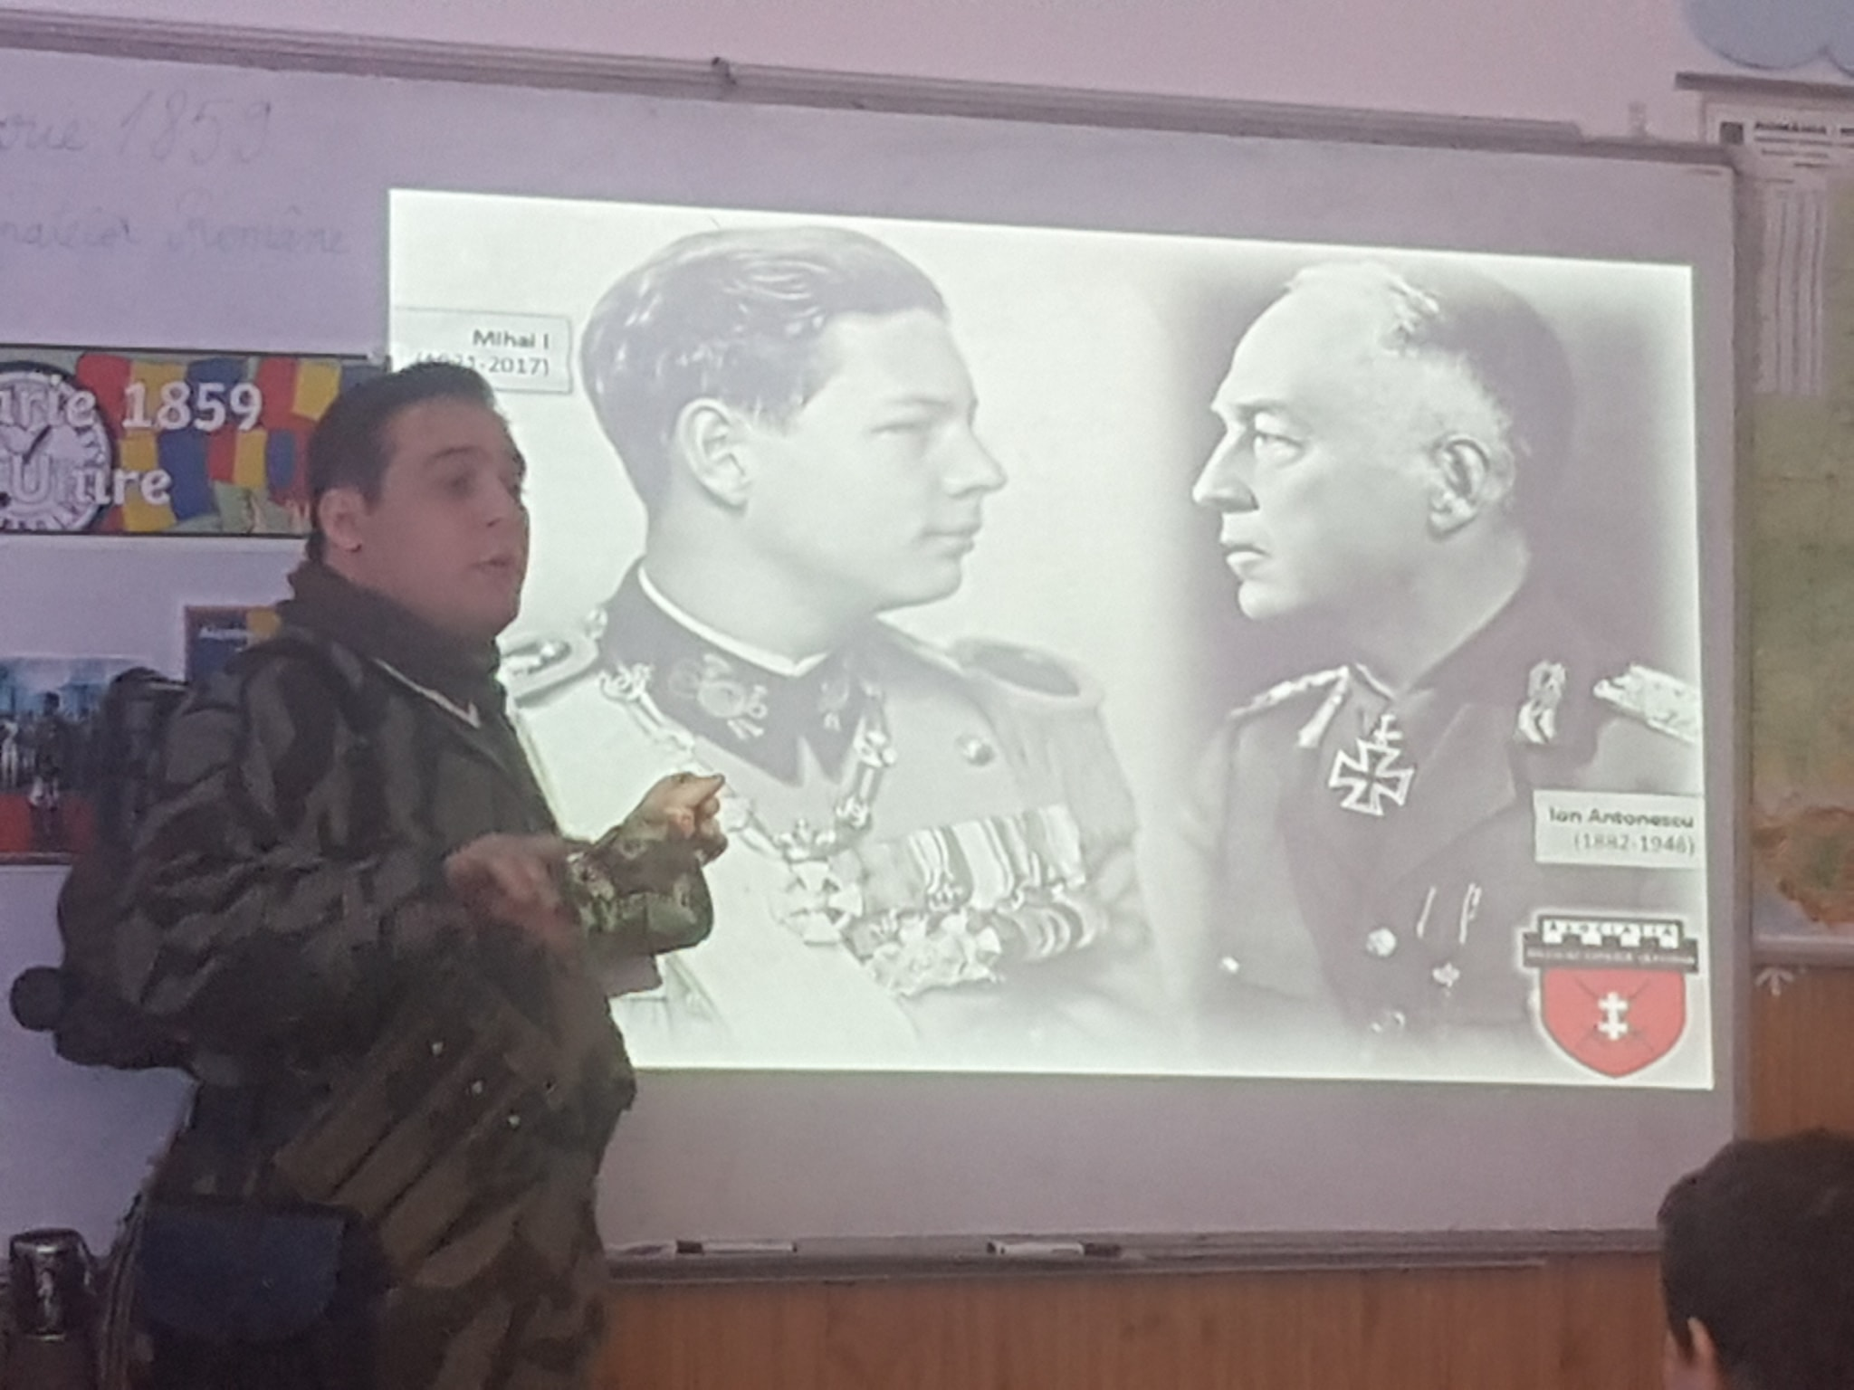

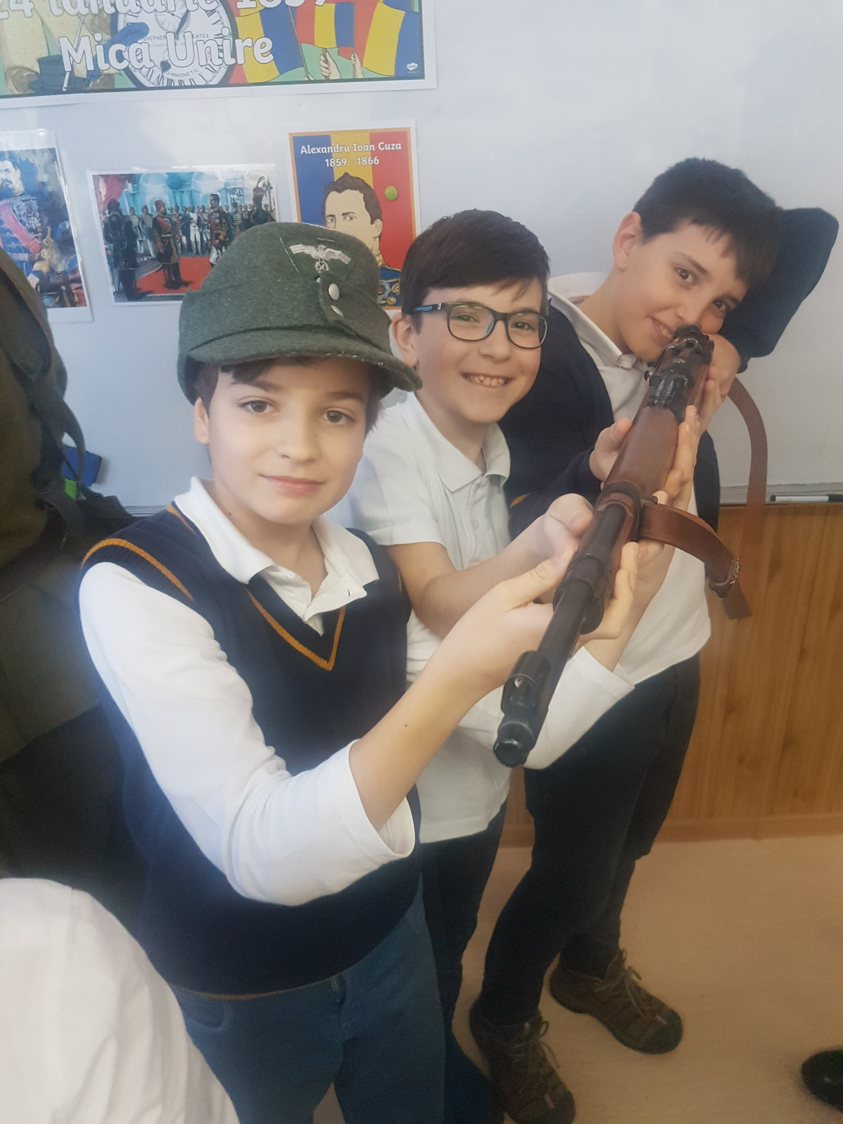

Impresii ale elevilor:

"Mie mi-a plăcut foarte mult această ora de istorie. Am aflat despre cum se echipau soldatii în uniforma de luptă, la ce foloseau anumite obiecte. Cel mai mult mi-a plăcut prezentarea armelor de lupta. Aș dori să mai particip la o activitate despre istorie, poate cu uniforme și arme de luptă din alte moment istorice și poate din alte țări." - Rareș

"Participarea la *Lecția de istorie vie* m-a ajutat să înțeleg cât de greu a fost si ce sacrificii au facut soldații români în războaie pentru a apăra tara noastra. Pe mine m-a impresionat faptul că am putut să țin în mână arme reproduse identic celor din războaie. Alt lucru interesant a fost să vad costumele folosite in războaie." - Damian

"În data de 23 ianuarie, la ora de istorie, cu ajutorul doamnei invatatoare, am primit în clasa noastra o echipă de tineri istorici. În timpul acestei ore am fost impresionată de felul în care ne-au prezentat armele folosite in războaie, de echipamentele folosite in razboi de către români, nemți și ruși, de felul în care erau organizați și mai ales mi-au placut fotografiile de grup!
Mi-ar plăcea ca si la alte materii sa avem astfel de ore interactive." - Karina

"Parerea mea este ca *ora de istorie vie* a fost o ora interesantă și distractiva. Mie mi-a plăcut deoarece am avut ocazia de a vedea diferite arme și uniforme militare. De asemenea, am aflat multe informații despre trecutul istoric al țării noastre și despre oamenii care au luptat pentru România. A fost o ora interactivă și mi-a plăcut foarte mult." - Athina

"În primul rând tin sa le multumesc domnilor care au avut plăcerea să ne prezinte o lecție interesantă referitoare la istoria țării noastre. Mie mi-au plăcut cel mai mult armurile prezentate, armele cât și întreaga istorie a acestora. Am fost placut impresionat de modul în care domnii ne-au explicat despre obiectele prezentate în cadrul "orei de istorie vie". Mi-ar plăcea ca pe viitor sa mai am ocazia sa particip la o astfel de ora. De asemenea, țin să o felicit pe doamna învățătoare pentru initiativa acestei ore de istorie." - Luca S.

"În cadrul *orei de istorie vie* am invatat foarte multe lucruri. Aceasta ora a fost minunată. Aici am invatat despre trecutul istoric. Membrii Asociației "Redescoperă istoria" ne-au arătat obiectele cu care se descurcau oamenii in trecut, pe front. De asemenea, ne-au mai arătat si armele cu care se luptau oamenii acum mult timp. Eu am avut șansa să țin o pușcă in mână. Sper ca acest tip de lecție sa se mai repete pentru avea ocazia să învăț mai multe despre trecutul omenirii." - Petru

prof. înv. primar Eugenia Marinescu

